PATVIRTINTA
Lietuvos Respublikos aplinkos ministro
2009 m. lapkričio 17 d. įsakymu Nr. D1-693

STATYBOS TECHNINIS REGLAMENTAS

STR 2.01.06:2009

STATINIŲ APSAUGA NUO ŽAIBO. IŠORINĖ STATINIŲ APSAUGA NUO ŽAIBO

I. BENDROSIOS NUOSTATOS

1. Šis statybos techninis reglamentas (toliau – Reglamentas) nustato išorinės statinių apsaugos nuo žaibo projektavimo, įrengimo ir naudojimo reikalavimus Lietuvos Respublikos teritorijoje.
2. Išorinė statinių apsauga nuo žaibo privaloma ir šio reglamento reikalavimai taikomi naujai projektuojamiems, statomiems, rekonstruojamiems ar kapitališkai remontuojamiems visų paskirčių statiniams [6.7], įvertinus riziką pagal LST EN 62305-2 [6.4] reikalavimus, išskyrus:
– visų paskirčių nesudėtingiems statiniams [6.13];
– gyvenamosios paskirties (vieno buto) pastatus (namus) [6.7 , 7.1 p.];
– gyvenamosios paskirties (dviejų butų) pastatus (namus) [6.7 , 7.2 p.];
– pagalbinio ūkio paskirties pastatus [6.7 , 8.17 p.];
– susisiekimo komunikacijas [6.7 , 9 p.];
– inžinierinius tinklus [6.7 , 10 p.];
– kitus statinius [6.7 , 11, 12, 13 p.].
Kitiems statiniams išorinė statinių apsauga nuo žaibo projektuojama ir įrengiama, jeigu tai numato kiti teisės aktai arba statytojo (užsakovo) pageidavimu.
3. Šis statybos techninis reglamentas parengtas vadovaujantis Lietuvos Respublikos statybos įstatymu [6.1], Elektros įrenginių įrengimo bendrosiomis taisyklėmis [6.6], įteisinama Lietuvos standartų, kuriais perimti Europos standartai, reikalavimai [6.3, 6.4, 6.5].
4. Projektuojant statinių išorinę apsaugą nuo žaibo, turi būti įvertinta rizika [6.4], nustatytas statinio apsaugos patikimumas [6.3] ir pagal jį – statinio apsaugos nuo žaibo klasė. Kiti statinių išorinės apsaugos nuo žaibo reikalavimai pateikiami statybos techniniuose reglamentuose, normatyviniuose saugos ir paskirties dokumentuose.
5. Reglamentas yra privalomas visiems statybos dalyviams, viešojo administravimo subjektams, inžinerinių tinklų savininkams (ar naudotojams), taip pat kitiems juridiniams ir fiziniams asmenims, kurių veiklą reglamentuoja Statybos įstatymas [6.1].

II. NUORODOS

6. Reglamente pateikiamos nuorodos į šiuos dokumentus:
6.1. Lietuvos Respublikos statybos įstatymą (Žin., 1996, Nr. 32-788; 2001, Nr. 101-3597);
6.2. statybos techninį reglamentą STR 2.01.01(4):2008 Esminis statinio reikalavimas. „Naudojimo sauga“, patvirtintą Lietuvos Respublikos aplinkos ministro 2007 m. gruodžio 27 d. įsakymu Nr. D1-706 (Žin., 2008, Nr. 1-34);
6.3. Lietuvos standartą LST EN 62305-1. Apsauga nuo žaibo. 1 dalis. Bendrieji principai;
6.4. Lietuvos standartą LST EN 62305-2. Apsauga nuo žaibo. 2 dalis. Rizikos valdymas;
6.5. Lietuvos standartą LST EN 62305-3. Apsauga nuo žaibo. 3 dalis. Fizinė žala statiniams ir pavojus gyvybei;
6.6. Elektros įrenginių įrengimo bendrąsias taisykles, elektros linijų ir instaliacijų įrengimo taisykles, elektros įrenginių relinės apsaugos ir automatikos įrengimo taisykles, Skirstyklų ir pastočių elektros įrenginių įrengimo taisykles, patvirtintas Lietuvos Respublikos ūkio ministro 2007 m. sausio 13 d. įsakymu Nr. 4-40 (Žin., 2007, Nr. 24-936);
6.7. statybos techninį reglamentą STR 1.01.09:2003 „Statinių klasifikavimas pagal jų naudojimo paskirtį“, patvirtintą Lietuvos Respublikos aplinkos ministro 2003 m. birželio 11 d. įsakymu Nr. 289 (Žin., 2003, Nr. 58-2611);
6.8. statybos techninį reglamentą STR 1.05.06:2005 „Statinio projektavimas“, patvirtintą Lietuvos Respublikos aplinkos ministro 2004 m. gruodžio 30 d. įsakymu Nr. D1-708 (Žin., 2005, Nr. 4-80, 16);
6.9. statybos techninį reglamentą STR 1.11.01:2002 „Statinių pripažinimo tinkamais naudoti tvarka“, patvirtintą Lietuvos Respublikos aplinkos ministro 2002 m. gegužės 14 d. įsakymu Nr. 242 (Žin., 2002, Nr. 60-2475);
6.10. statybos techninį reglamentą STR 2.01.04:2004 „Gaisrinė sauga. Pagrindiniai reikalavimai“, patvirtintą Lietuvos Respublikos aplinkos ministro 2003 m. gruodžio 24 d. įsakymu Nr. 704 (Žin., 2004, Nr. 23-720);
6.11. statybos techninį reglamentą STR 1.08.02:2002 „Statybos darbai“, patvirtintą Lietuvos Respublikos aplinkos ministro 2002 m. balandžio 30 d. įsakymu Nr. 211 (Žin., 2002, Nr. 54-2150);
6.12. Lietuvos Respublikos energetikos įstatymą (Žin., 2002, Nr. 56-2224);
6.13. statybos techninį reglamentą STR 1.01.07:2002 „Nesudėtingi (tarp jų laikini) statiniai“, patvirtintą Lietuvos Respublikos aplinkos ministro 2002 m. balandžio 16 d. įsakymu Nr. 184 (Žin., 2002, Nr. 43-1639);
6.14. Lietuvos standartą LST EN 13501-5:2006 Statybos gaminių ir statinio elementų klasifikavimas pagal atsparumą ugniai. 5 dalis. Klasifikavimas pagal stogų išorinio ugnies veikimo bandymų duomenis.

III. Pagrindinės sąvokos

7. Šiame Reglamente vartojamos pagrindinės sąvokos yra tos pačios, kurios pateiktos Lietuvos Respublikos statybos įstatyme [6.1] ir Elektros įrenginių įrengimo bendrosiose taisyklėse [6.6]. Kitos Reglamente vartojamos sąvokos:
7.1. aktyvusis žaibo ėmiklis – žaibo ėmiklis su įmontuota elektronine įranga;
7.2. išorinė statinių apsauga nuo žaibo (toliau – išorinė statinių apsauga) – visuma priemonių, skirta statinio apsaugai nuo tiesioginio žaibo poveikio;
7.3. įžeminimo laidininkas – laidininkas, jungiantis žaibo ėmiklį su įžemintuvu;
7.4. įžemiklis (įžeminimo elektrodas) – grunte esantis laidininkas, per kurį, įvykus žaibo išlydžiui, teka didžiausia įžemėjimo srovės dalis;
7.5. įžemintuvas – grunte esančių elektrodų, jungiamųjų laidininkų ir išlyginamojo tinklo visuma;
7.6. įžeminimo įrenginys – įžemintuvo ir įžeminimo laidininkų visuma;
7.7. statinio apsaugos nuo žaibo patikimumas (toliau – statinio apsaugos patikimumas) – patikimumas, kuriuo žaibolaidžio apsaugos zonoje statinys bus apsaugotas nuo tiesioginio žaibo poveikio;
7.8. tiesioginis žaibo poveikis – žaibo išlydis į statinį, dėl kurio statinys gali sugriūti, kilti gaisras statinyje, pavojus žmonėms ir gyvūnams, esantiems statinyje ar šalia jo;
7.9. žaibolaidis – įrenginys, kurį sudaro žaibo ėmiklis, įžeminimo laidininkas, įžemintuvas, kurio pagrindinė dalis yra įžemiklis, skirti statinio apsaugai nuo tiesioginio žaibo poveikio;
7.10. žaibolaidžio apsaugos zona (toliau – apsaugos zona) – erdvė aplink žaibolaidį, kurioje yra maža tiesioginio žaibo poveikio tikimybė ir užtikrinamas pasirinktas apsaugos patikimumas;
7.11. žaibo ėmiklis – žaibolaidžio dalis tiesioginiam žaibo išlydžiui priimti;
7.12. izoliuotas žaibolaidis – strypinis arba lyninis žaibolaidis, tvirtinamas prie saugomo statinio elektrai nelaidžiais (izoliuojančiais) laikikliais.

IV. išorinės Statinių apsaugos nuo žaibo klasifikavimas

8. Reikalavimai išorinei statinių apsaugai nustatomi atsižvelgiant į statinio paskirtį ir galimų žaibo padarinių sunkumą. Statinio apsaugos lygis apibūdinamas statinio apsaugos patikimumu.
9. Statinio apsaugos patikimumas priklauso nuo statinio paskirties ir galimų žaibo padarinių sunkumo.
10. Statinio apsaugos patikimumas nustatomas atsižvelgiant į statinio paskirtį [6.7] ir galimų žaibo padarinių sunkumą, įvertinus riziką pagal LST EN 62305-2 [6.4] nuostatas.
11. Išorinė statinių apsauga skirstoma į keturias išorinės statinių apsaugos klases (toliau – apsaugos klasė). Pagal statinio apsaugos patikimumą statinių apsaugos klasės ir jų apsaugos patikimumas pateikti 1 lentelėje.

1 lentelė
Statinių apsaugos klasės ir jų apsaugos patikimumas

Apsaugos klasė | Apsaugos patikimumas
I | 0,99
II | 0,97
III | 0,91
IV | 0,84

12. Pagal apsaugos klasę, remiantis LST EN 62305-3 [6.5] reikalavimais, nustatomi žaibo ėmiklio, įžeminimo laidininko, įžemiklio reikalavimai ir apsaugos zonos matmenys.
13. Kiekvienai apsaugos klasei nustatomos žaibo srovės parametrų leidžiamosios vertės pateiktos LST EN 62305-1 [6.3].

V. Reikalavimai žaibolaidžiui

14. Išorinei statinių apsaugai naudojami žaibolaidžiai. Žaibolaidis skirtas tiesioginiams žaibo smūgiams į statinį sulaikyti ir žaibo srovei nuvesti į žemę. Žaibo srovė turi būti nuvedama į žemę be jokių terminių ar mechaninių statinio pažaidų ir kibirkščiavimo. Apsaugai nuo atmosferinių viršįtampių turi būti naudojamos apsaugos nuo viršįtampių priemonės.
15. Žaibolaidžiai, atsižvelgiant į žaibo ėmiklį, gali būti strypiniai, lyniniai, tinkliniai ir aktyvieji. Statinio konstrukciniai elementai gali būti naudojami kaip žaibo ėmikliai. Statinio apsaugai galima naudoti ir kelių tipų žaibolaidžius.
16. Žaibolaidis gali būti įrengtas ant statinio, gali būti izoliuotas nuo jo arba stovėti atskirai:
16.1. kai konstrukciniai statinio elementai sujungti elektrai laidžiomis jungtimis su statinio viduje esančia įranga, statiniai turi būti apsaugomi izoliuotais žaibolaidžiais;
16.2. A_{sg} ir B_{sg} kategorijų [6.10] statinių išorinei apsaugai naudojami atskirai stovintys žaibolaidžiai. Minimalus atstumai nuo atskirai stovinčių žaibolaidžių iki saugomų objektų (sprogių zonų) nustatomi pagal LST EN 62305-3 [6.5] reikalavimus;
16.3. atskirai stovintis žaibolaidis turi būti naudojamas tuo atveju, kai žaibo smūgio vietoje arba įžeminimo laidininke atsiradęs žaibo poveikis gali sukelti statinio gaisrą ar sprogimą.
17. Žaibolaidis apibūdinamas apsaugos zona, kurios matmenys priklauso nuo jo konstrukcijos ir apsaugos klasės (1 priedas).
18. Žaibolaidį sudaro žaibo ėmikliai, įžeminimo laidininkai ir įžemintuvas, kurio pagrindinė dalis yra įžemiklis. Žaibolaidžio dalių medžiagos, forma ir matmenys pateikiami LST EN 62305-3 [6.5].

VI. Reikalavimai žaibo ėmikliui

19. Žaibo ėmikliai gali būti sudaryti iš laisvai pasirenkamų elementų: strypų, įtemptų laidų (lynų), tinklinių laidininkų (tinklų) arba jų funkcijas gali atlikti konstrukciniai statinio elementai.
20. Reikalavimus aktyviojo žaibo ėmikliui nustato gamintojas. Aktyvieji žaibo ėmikliai gali būti naudojami tik tada, kai jie atitinka Europos Sąjungos direktyvose, normatyviniuose saugos ir paskirties dokumentuose ir kituose teisės aktuose nustatytiems techniniams, saugos ir kokybės reikalavimams.
21. Žaibo ėmikliai ant statinio gali būti įrengti:
21.1. jei statinio stogas yra iš B_{ROOF} (t1) degumo klasės stogo dangos [6.10, 6.14] – tiesiogiai ant stogo paviršiaus;
21.2. jei stogas yra iš F_{ROOF} (t1) degumo klasės stogo dangos [6.10] – ne mažesniu kaip 0,1 m atstumu nuo stogo dangos. Šiaudiniams stogams šis atstumas turi būti ne mažesnis kaip 0,15 m.
22. konstrukciniai statinio elementai, nesujungti elektrai laidžiomis jungtimis su statinio viduje esančia įranga, gali būti naudojami kaip žaibo ėmikliai:
22.1. statinio metalinis stogas, kai:
22.1.1. jo dangos metalo storis ne mažesnis kaip 2 lentelėje pateiktos reikšmės $t$, jeigu yra pavojus po metaline stogo danga esančioms E ir F degumo klasių [6.10] medžiagoms užsiliepsnoti ir jeigu būtina stogo dangą apsaugoti, kad ji nebūtų sugadinta arba pradeginta;
22.1.2. jo dangos metalo storis ne mažesnis kaip 0,5 mm, jeigu nėra pavojaus užsiliepsnoti E ir F degumo klasių [6.10] medžiagoms, esančioms po danga;
22.1.3. jo danga nepadengta izoliacija. Iki 0,5 mm antikorozinių dažų arba asfaltbetonio (bitumo) dangos sluoksnis ir iki 1 mm storio plastikinė danga nelaikoma izoliacija;
22.2. stogų metalinės konstrukcijos, metaliniai vamzdžiai, puošmenų, aptvarų pagal stogo perimetrą ir kt. elementai, jei jų matmenys ne mažesni negu nurodyti LST EN 62305-3 [6.5];
22.3. metaliniai vamzdžiai ir rezervuarai, jei jų metalo storis ne mažesnis kaip 2,5 mm ir jei pralydytas ar pradegintas šis metalas nesukels pavojaus;
22.4. metaliniai vamzdžiai ir rezervuarai, jei jų metalo storis ne mažesnis kaip pateikta 2 lentelėje ir jei padidėjusi jų temperatūra nesukels pavojaus.

2 lentelė
Žaibo ėmiklio funkciją atliekančių stogų dangos, vamzdžių arba rezervuarų korpusų storis

Apsaugos klasė | Medžiagos | Storis $t$ ne mažesnis, mm
I–IV | Plienas | 4
I–IV | Varis | 5
I–IV | Aliuminis | 7

VII. Reikalavimai įžeminimo laidininkui

23. Pavojingo kibirkščiavimo tikimybei sumažinti įžeminimo laidininkai tiesiami taip, kad:
23.1. tarp išlydžio taško ir žemės srovė pasklistų lygiagrečiuose srovės keliuose;
23.2. šių srovės kelių ilgis būtų apribotas iki minimumo;
23.3. išlaikytas minimalus atstumas iki statinio viduje esančios įrangos. Minimalus atstumas nustatomas pagal LST EN 62305-3 reikalavimus.
24. Jeigu žaibo ėmiklis yra iš atskirų horizontalių lynų ar vieno lyno, kiekvieno lyno gale įrengiama bent po vieną įžeminimo laidininką.
25. Jeigu žaibo ėmiklis yra tinklinis, įrengtas virš saugomo nuo žaibo statinio (toliau – saugomo statinio), tai ant kiekvienos tinklinio žaibo ėmiklio atramos įrengiama bent po vieną įžeminimo laidininką.
26. Tinklinio žaibo ėmiklio įžeminimo laidininkų turi būti ne mažiau kaip du. Įžeminimo laidininkai turi būti įrengti ant dviejų skirtingų statinio sienų.
27. Žaibolaidžių įžeminimo laidininkai (išskyrus atskirai stovinčių žaibolaidžių) tiesiami pagal statinio perimetrą, kad vidutinis atstumas tarp jų būtų ne mažesnis, kaip nurodyta 3 lentelėje.

3 lentelė
Vidutinis atstumas tarp įžeminimo laidininkų priklausomai nuo
Apsaugos klasės

Apsaugos klasė | Vidutinis atstumas tarp įžeminimo laidininkų, m
I | 10
II | 15
III | 20
IV | 25

28. Neizoliuoti įžeminimo laidininkai nuo saugomo statinio tiesiami tokais būdais:
28.1. jeigu siena yra iš A1, A2, B, C degumo klasės statybos produktų [6.10], tai įžeminimo laidininkai tvirtinami prie sienos išorės arba sienoje;
28.2. jeigu siena yra iš D, E, F degumo klasės statybos produktų [6.10] ir įžeminimo laidininkų pakilusi temperatūra sukelia jai pavojų, tai įžeminimo laidininkai tiesiami taip, kad atstumas tarp jų ir saugomo statinio būtų 0,1 m. įžeminimo laidininkų tvirtinimo smeigės gali liestis su siena;
28.3. jei stogas yra iš F_{ROOF} (t1) degumo klasės stogo dangos [6.10] – ne mažesniu kaip 0,1 m atstumu nuo stogo dangos. Šiaudiniams stogams šis atstumas turi būti ne mažesnis kaip 0,15 m.
29. Negalima įžeminimo laidininkų tiesti vandens nutekėjimo stovuose. Įžeminimo laidininkai turi būti tiesiami didžiausiu galimu atstumu nuo durų ir langų. Minimalus atstumas nustatomas pagal LST EN 62305-3 reikalavimus, bet ne mažiau kaip 2 m. Kai negalima užtikrinti reikalaujamų atstumų, įžeminimo laidininkai tiesiami A1, A2 degumo klasės vamzdžiuose [6.10].
30. Įžeminimo laidininkai tiesiami horizontaliomis ir vertikaliomis linijomis, kad jų atstumas iki žemės būtų kuo trumpesnis. Lenkimo kampo spindulys turi būti ne mažesnis kaip 20 cm.
31. Jei statinio išorėje neįmanoma įrengti įžeminimo laidininkų, jie įrengiami A1, A2 degumo klasės vamzdžiuose [6.10] statinio sienoje, viduje arba po statinio apdaila.
32. Įžeminimo laidininkų medžiagos, forma ir matmenys pateikiami LST EN 62305-3 [6.5].
33. Kiekvienas įžeminimo laidininkas prie įžeminimo įrenginio turi būti prijungtas išardoma jungtimi, kurią būtina atjungti, kai norima išmatuoti įžeminimo įrenginio varžą.
34. Konstrukciniai statinio elementai arba jų dalys gali būti naudojami kaip įžeminimo laidininkai, jeigu jie atitinka LST EN 62305-3 [6.5] reikalavimus.

VIII. Reikalavimai įžemintuvui

35. Visais atvejais, išskyrus naudojamą atskirai stovintį žaibolaidį, žaibolaidžio įžeminimas sutapatinamas su statinio elektros įrangos, ryšio priemonių arba metalinių statinio konstrukcijų įžemikliais.
36. Kiekvienas įžeminimo laidininkas turi būti sujungtas su įžemintuvu. Įžeminimo įrenginys turi atitikti šiuos reikalavimus:
36.1. įžemintuvo varža turi būti ne didesnė kaip 10 $Ω$;
36.2. dėl žaibo išlydžio geresnio srovės sklidimo įžemintuvą turi sudaryti ne mažiau kaip du įžemikliai ir visų įžeminimo laidininkų įžemintuvai turi būti sujungti tarpusavyje;
36.3. įžemintuvas parenkamas pagal LST EN 62305-3 [6.5] reikalavimus.
37. Įžemiklių gylis ir tipas pasirenkamas pagal mažiausias korozijos sąlygas ir pagal kuo mažesnę įžeminimo varžos sezoninę variaciją, kuri atsiranda dėl grunto išdžiūvimo ir įšalimo. Įžemintuvų medžiagos, jų forma ir minimalūs matmenys pateikiami LST EN 62305-3 [6.5].
38. Natūraliais įžemikliais gali būti naudojama tarpusavyje sujungta gelžbetoninių pamatų armatūra arba kitos požeminės metalinės konstrukcijos, atitinkančios 3 lentelės reikalavimus, išskyrus degiųjų skysčių, dujų ir sprogiųjų medžiagų vamzdynus.
39. Apsaugos nuo žaibo įžemintuvas turi būti įrengiamas išorinėje statinio pusėje, horizontalius laidininkus reikia tiesti 0,5–0,7 m gylyje ir 0,8–1,0 m atstumu nuo statinio pamato arba pagrindo.
40. Apsaugos nuo žaibo įžemintuvas turi būti įrengtas išlaikant saugų atstumą iki žemėje esančių metalinių vamzdynų, elektros, ryšio kabelių ir dujotiekių vamzdžių (4 lentelė). Apsaugos būdai pateikiami LST EN 62305-3 [6.5].

4 lentelė
Įžemiklių minimalūs (saugūs) atstumai nuo požeminių
metalinių komunikacijų

Požeminės komunikacijos | Minimalūs atstumai nuo požeminių metalinių konstrukcijų, m
Požeminės komunikacijos | Grunto varža ≤ 500Ω/m | Grunto varža > 500 Ω/m
Įžeminti elektros kabelių apsauginiai vamzdžiai | 0,5 | 0,5
Neįžeminti elektros kabelių apsauginiai vamzdžiai | 2 | 5
Elektros tiekimo linijų įžeminimo sistema | 10 | 20
Metaliniai dujotiekio vamzdžiai | 2 | 5

41. Žaibo ėmikliai ir įžeminimo laidininkai tvirtinami standžiai, kad nenutrūktų veikiant tokioms jėgoms kaip vėjo gūsis, sniego balasto kritimas ir kt. ar mechaniniam poveikiui.
42. Laidininkų jungčių skaičius turi būti minimalus. jungiama suvirinant, lydant, taip pat galima įdėti į spaudiklio antgalį ar tvirtinti varžtais.

IX. Reikalavimai žaibolaidžio parinkimui

43. Projektuojant išorinę statinių apsaugą, reikia pasirinkti statinio apsaugos patikimumą ir apsaugos klasę (1 lentelė). Žaibolaidžio (žaibolaidžių) tipas ir žaibo ėmiklių matmenys nustatomi pagal pasirinktą apsaugos klasę.
44. Statinys laikomas saugiu, jei žaibolaidis (žaibolaidžiai) užtikrina apsaugos patikimumą ne mažesnį kaip pasirinktas.
45. Žaibo ėmiklių išdėstymas yra tinkamas, jei saugomas statinys patenka į žaibolaidžio (žaibolaidžių) apsaugos zoną.
46. Naudojant strypinį, lyninį ar tinklinį žaibolaidžius, apsaugos zonos matmenys nustatomi apsaugos kampo, sferos arba tinkliniu metodu.
47. Apsaugos kampo, sferos ir tinklo dydžiai priklauso nuo apsaugos klasės ir pasirenkami iš 5 lentelės ir 1 pav.

5 lentelė
Sferos ir tinklo dydžių priklausomybė nuo žaibolaidžio
apsaugos klasės

Apsaugos klasė | Sferos spindulys R, m | Tinklo žingsnis, m
I | 20 | 5 × 5
II | 30 | 10 × 10
III | 45 | 15 × 15
IV | 60 | 20 × 20

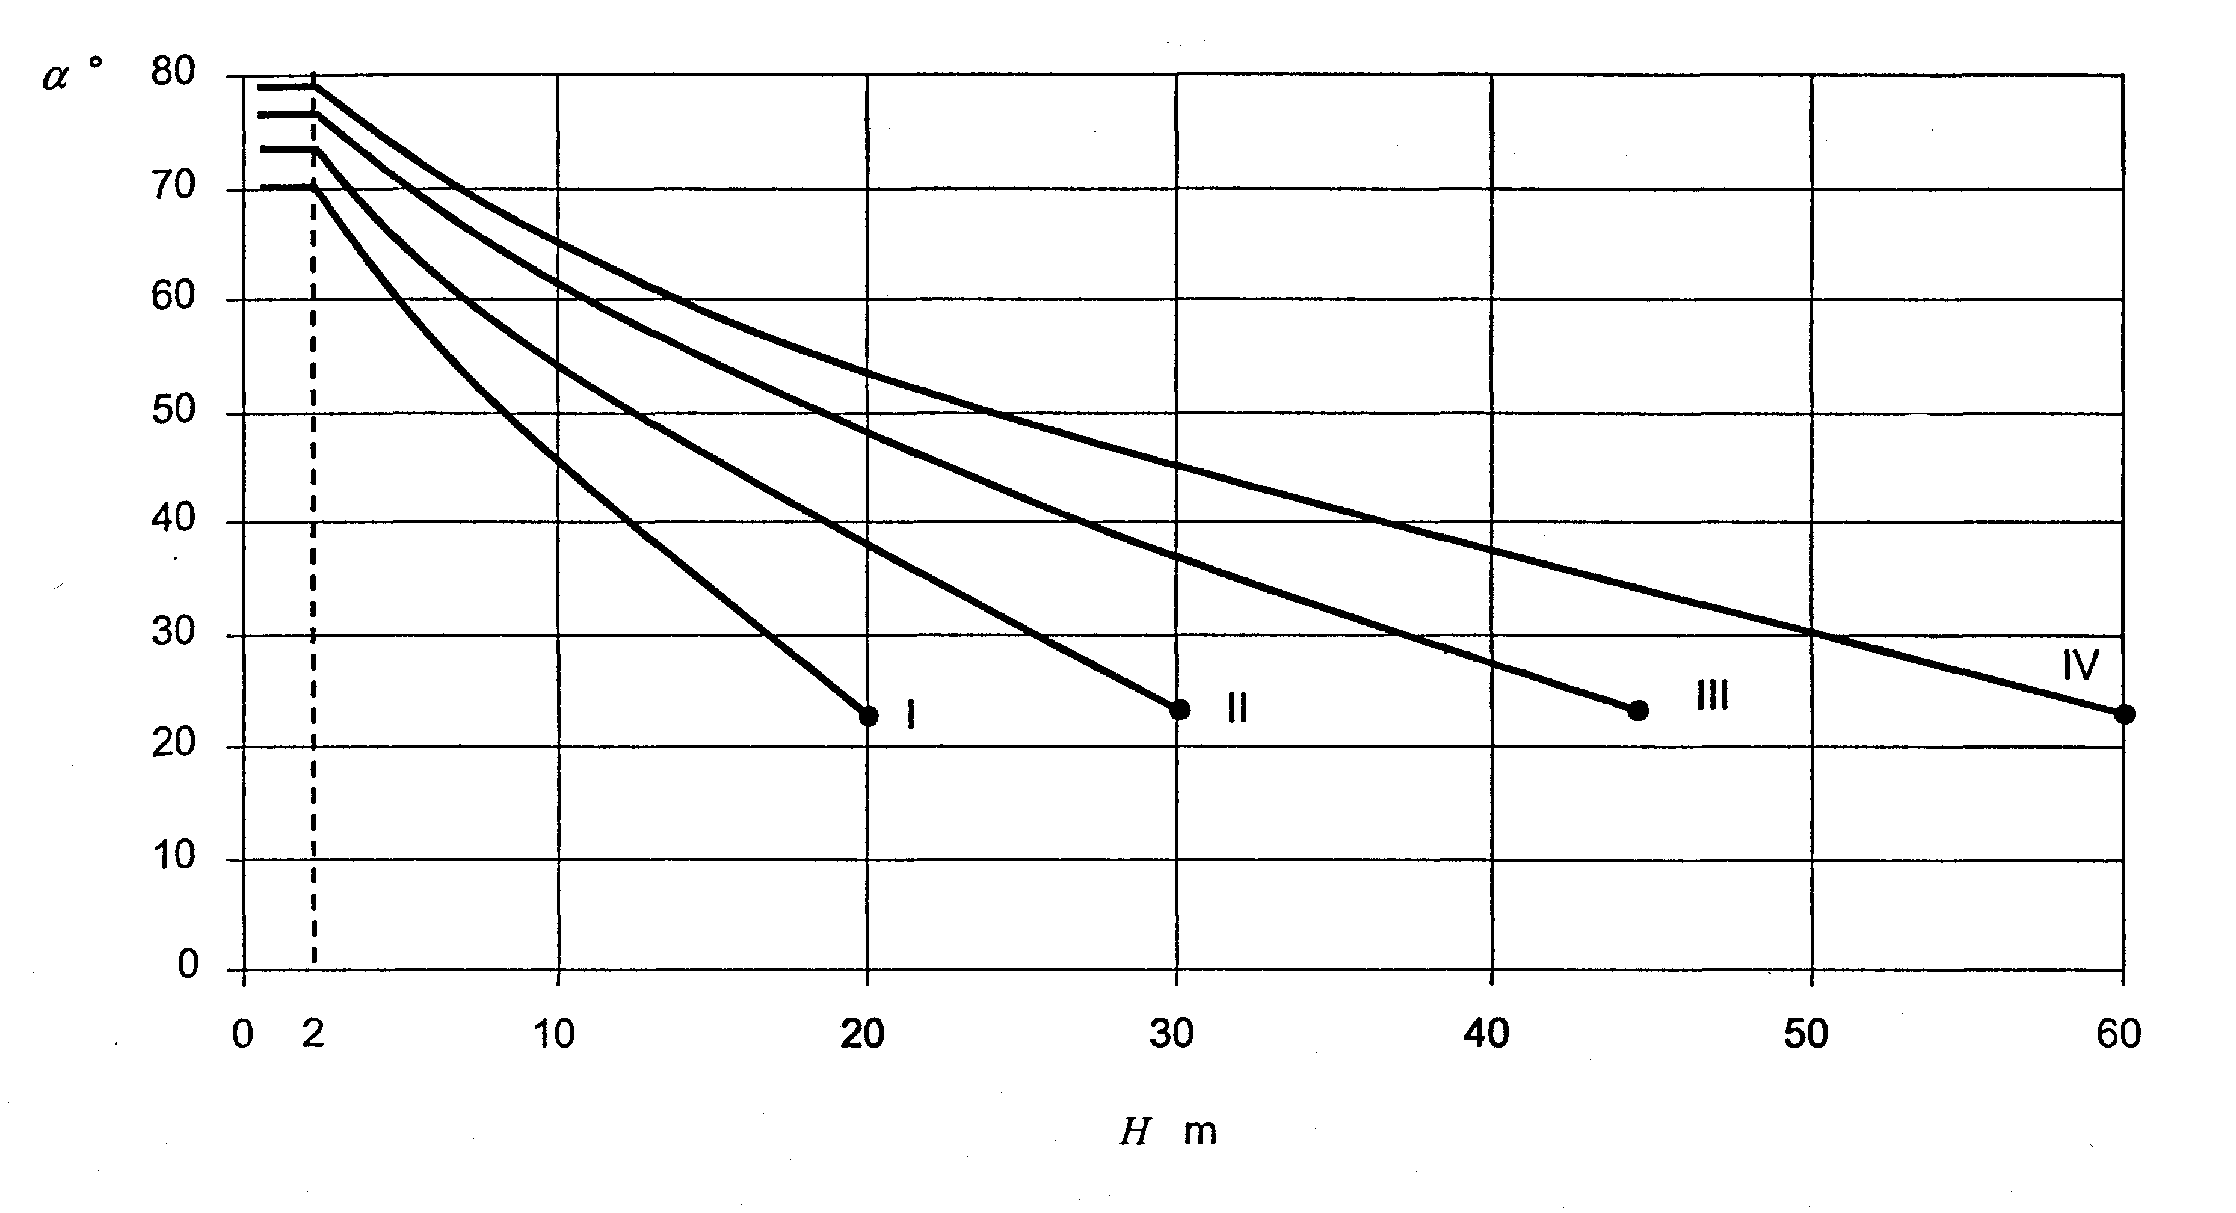
1 pav. Apsaugos kampo α priklausomybė nuo žaibolaidžio apsaugos klasės ir žaibo ėmiklio aukščio H nuo norimos apsaugoti zonos atskaitos plokštumos
Pastaba. Apsaugos kampo metodas netinka reikšmėms, didesnėms nei pažymėtoms „●“.

48. Apsaugos kampo metodas tinka paprastų formų statiniams ir ribojamas žaibo ėmiklių aukščiu H, nurodytu 1 pav. Sferos metodas tinka visais atvejais. Tinklinis metodas naudojamas plokštiems paviršiams apsaugoti. Apsaugos zonos matmenys kampo, sferos arba tinkliniu metodu nustatomi pagal 1 priedą.

X. Reikalavimai žaibolaidžių priežiūrai

49. Statinių apsaugos nuo žaibo sistema, įrengta naujo statinio statybos metu, pripažįstama tinkama naudoti STR 1.11.01:2002 „Statinių pripažinimo tinkamais naudoti tvarka“ [6.9] nustatyta tvarka.
Statinių apsaugos nuo žaibo sistema, įrengta atliekant statinio remontą [6.11] (kai įrengiamos, pertvarkomos ar išmontuojamos esamos statinių apsaugos nuo žaibo sistemos), priimama ir perduodama naudoti užsakovui pagal 50 punkte pateiktą techninę dokumentaciją.
50. Statinių, kuriuose įrengti žaibolaidžiai, turi būti parengta techninė dokumentacija. Dokumentaciją sudaro:
50.1. techninis žaibolaidžio pasas, paslėptų darbų aktai;
50.2. žaibolaidžių apsaugos zonų schemos;
50.3. žaibolaidžių konstrukcijos darbo brėžiniai (statybinė dalis);
50.4. žaibolaidžio jungčių pereinamųjų ir įžeminimo varžų matavimo protokolai.
51. Naujai įrengtų statinių apsaugos nuo žaibo sistemų tikrinimas atliekamas prieš pripažįstant ją tinkama naudoti. Tikrinama, ar statinių apsaugos nuo žaibo sistema įrengta laikantis šio Reglamento reikalavimų. Tikrinimo tikslas – įsitikinti, kad:
51.1. įžeminimo laidininkai įrengti iš nustatyto skersmens metalo, jungtys padengtos antikorozine danga, įžeminimo laidininko įvadas nuo įžemintuvo pažymėtas žalia ir geltona spalvomis, o įvado prijungimo prie įrenginio gnybtas paženklintas apsauginio įžeminimo ženklu. Neturi būti ženklinama lipniais ženklais;
51.2. tinkamai parinktos vietos įžemintuvui ir įžeminimo laidininkams (pagal Reglamento VIII skyriaus reikalavimus);
51.3. visi apsaugos nuo žaibo įrenginio elementai tvirtai pritvirtinti;
51.4. išlaikyti minimalūs atstumai (nustatyti Reglamento 3 ir 4 lentelėse);
51.5. įžeminimo įrenginys tinkamai įrengtas (atitinka Reglamento V, VI, VIII skyriaus reikalavimus);
51.6. atskiri įžemintuvai tinkamai sujungti (atitinka Reglamento VIII skyriaus reikalavimus);
51.7. jei yra iš dalies arba visiškai paslėptų laidininkų, jų elektrinis vientisumas turi būti patikrintas matuojant.
52. Statinių apsaugos nuo žaibo įrenginiai turi būti apžiūrimi ir tikrinami naudojimo metu. Apsaugos nuo žaibo įrenginiai apžiūrimi ir tikrinami atsižvelgiant į apsaugos klasę. Apžiūros ir tikrinimo periodiškumas pateikiamas 6 lentelėje.

6 lentelė
Apsaugos nuo žaibo įrenginių apžiūros ir tikrinimo periodiškumas

Apsaugos klasė | Apžiūra | Tikrinimas
I ir II | 1 metai | 2 metai
III ir IV | 2 metai | 4 metai

Pastaba. Naudojant apsaugos nuo žaibo įrenginius sprogioje ar chemiškai aktyvioje aplinkoje, apžiūrą reikia atlikti kas 6 mėn., o patikrinimą kas 1 metai.
53. Apsaugos nuo žaibo sistemos apžiūra visada atliekama po uraganinio vėjo, potvynio, žemės drebėjimo, gaisro ir intensyvios audros, žaibo išlydžio, remonto darbų arba kai pakeičiamos kai kurios žaibolaidžio dalys.
54. Apžiūra atliekama norint įsitikinti, ar:
54.1. statinio struktūros pakeitimai nereikalauja papildomos apsaugos nuo žaibo sistemos įrengimo;
54.2. nenutraukti jungiamieji laidininkai;
54.3. tvirtinimo armatūra nesutrūkusi, jos būklė gera;
54.4. įranga nepažeista korozijos;
54.5. įžeminimo įrenginys tvarkingas.
55. Varžų matavimo metu tikrinama:
55.1. jungčių pereinamoji varža tarp įžemintuvo, įžeminimo laidininko ir žaibo ėmiklio;
55.2. įžemintuvo įžeminimo varža.
56. Įžemintuvo įžeminimo ir jungčių pereinamųjų varžų matavimų rezultatai įforminami protokoluose. Po apsaugos nuo žaibo sistemos remonto, rekonstrukcijos arba pakeitimo atliekami papildomi varžų matavimai. Visi apsaugos nuo žaibo sistemos dalių pakeitimai arba papildymai užrašomi žaibolaidžio techniniame pase ir protokoluose.
57. Tikrinimo ir apžiūros metu rasti trūkumai turi būti nedelsiant pašalinti. Korozijos pažeisti įžemikliai ir įžeminimo laidininkai turi būti pakeisti naujais, jei jų skerspjūvio plotas sumažėjęs daugiau negu 25 %.

XI. BAIGIAMOSIOS NUOSTATOS

58. Statinių išorinę apsaugą projektuojant, įrengiant, naudojant ir prižiūrint turi būti užtikrinta trečiųjų asmenų interesų apsauga [6.1].
59. Ginčai dėl Reglamento taikymo nagrinėjami įstatymų nustatyta tvarka.
___________________

STR 2.01.06:2009
1 priedas

APSAUGOS ZONOS MATMENYS

I. Žaibo ėmiklių išdėstymas apsaugos kampo metodu

1. Žaibo ėmiklių išdėstymas laikomas tinkamu, jeigu norimas apsaugoti objektas visiškai patenka į žaibo ėmiklių apsaugos zoną.
2. Norint nustatyti apsaugos zoną, reikia atsižvelgti tik į fizinius metalinių žaibo ėmiklių dydžius.

II. Vieno strypo žaibo ėmiklių žaibolaidžio sistemos apsaugos zona

3. Vertikalaus strypo žaibo ėmiklio apsaugos zona yra kūgio formos, kurio ašis sutampa su žaibo ėmiklio ašimi, kampas α priklauso nuo apsaugos klasės (8 lentelė) ir žaibo ėmiklio aukščio
(1 pav.). Apsaugos zonų pavyzdžiai pateikti 1.1 ir 1.2 paveikslėliuose.

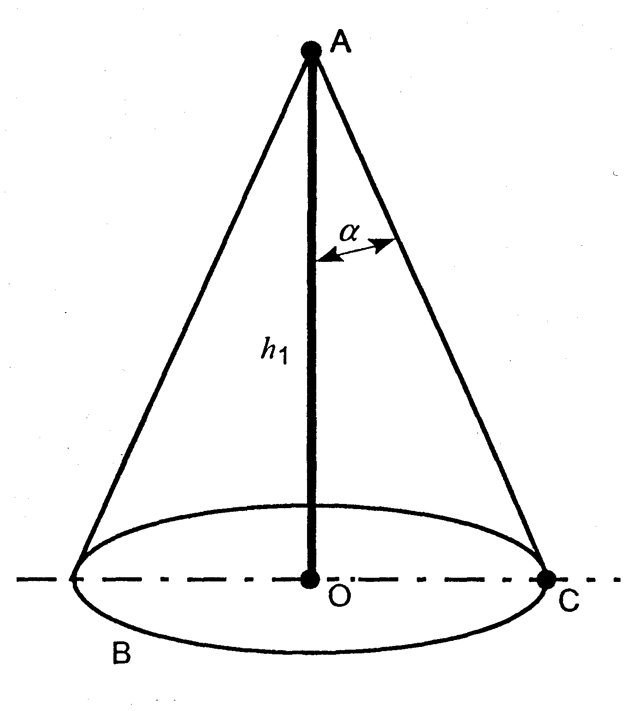

1.1. pav. Vertikalaus strypo žaibo ėmiklio apsaugos zona: A – žaibo ėmiklio viršūnė; B – atskaitos plokštuma; OC – apsaugos zonos spindulys; h₁ – žaibo ėmiklio strypo aukštis virš apsaugos zonos atskaitos plokštumos; α – apsauginis kampas pagal 1 pav.

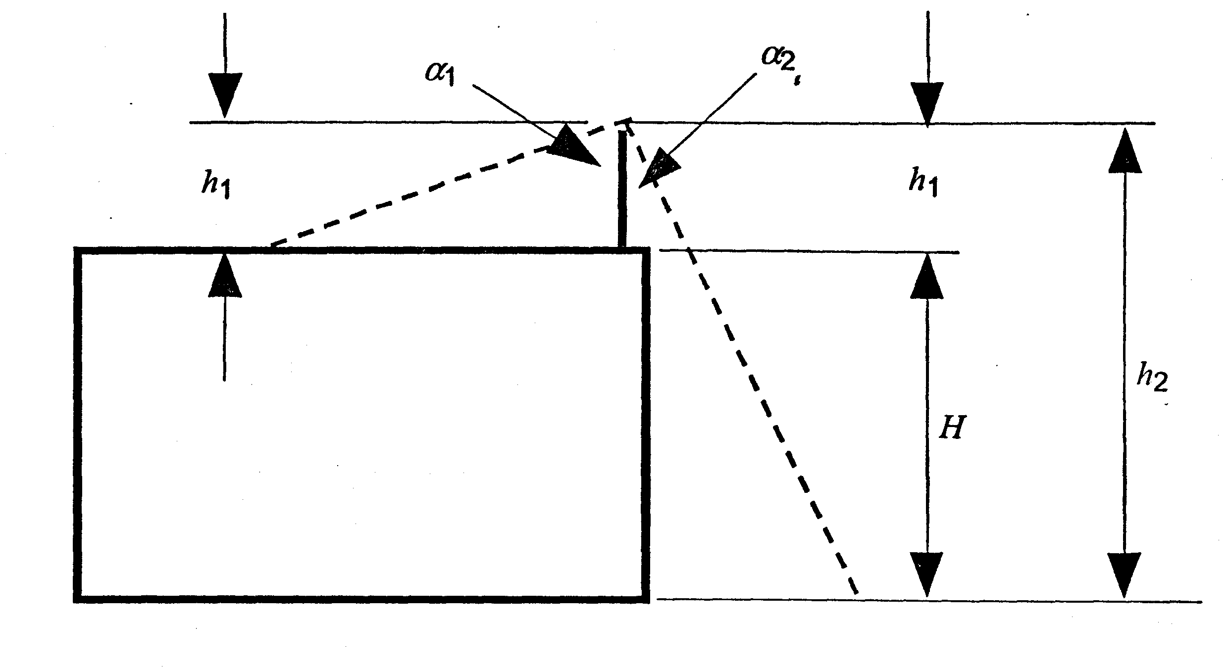
1.2. pav. Vertikalaus strypo žaibo ėmiklio apsaugos zona: h₁ – fizinis žaibo ėmiklio strypo aukštis.

Pastaba. Apsauginis kampas α₁ priklauso nuo žaibo ėmiklio h₁ aukščio. Apsauginis kampas α₂ priklauso nuo h₂ = h₁ + H, atskaitine plokštuma laikant žemę. Α₁ atitinka h₁ ir α₂ atitinka h₂.

III. Dviejų strypų žaibo ėmiklių apsaugos zona

4. Dviejų strypų žaibo ėmiklių apsaugos zona yra vieno strypo žaibo ėmiklių apsaugos zonų suma, kai virtualios kūgio viršūnės yra kiekviename tiesės tarp strypų taške (1.3 pav.).

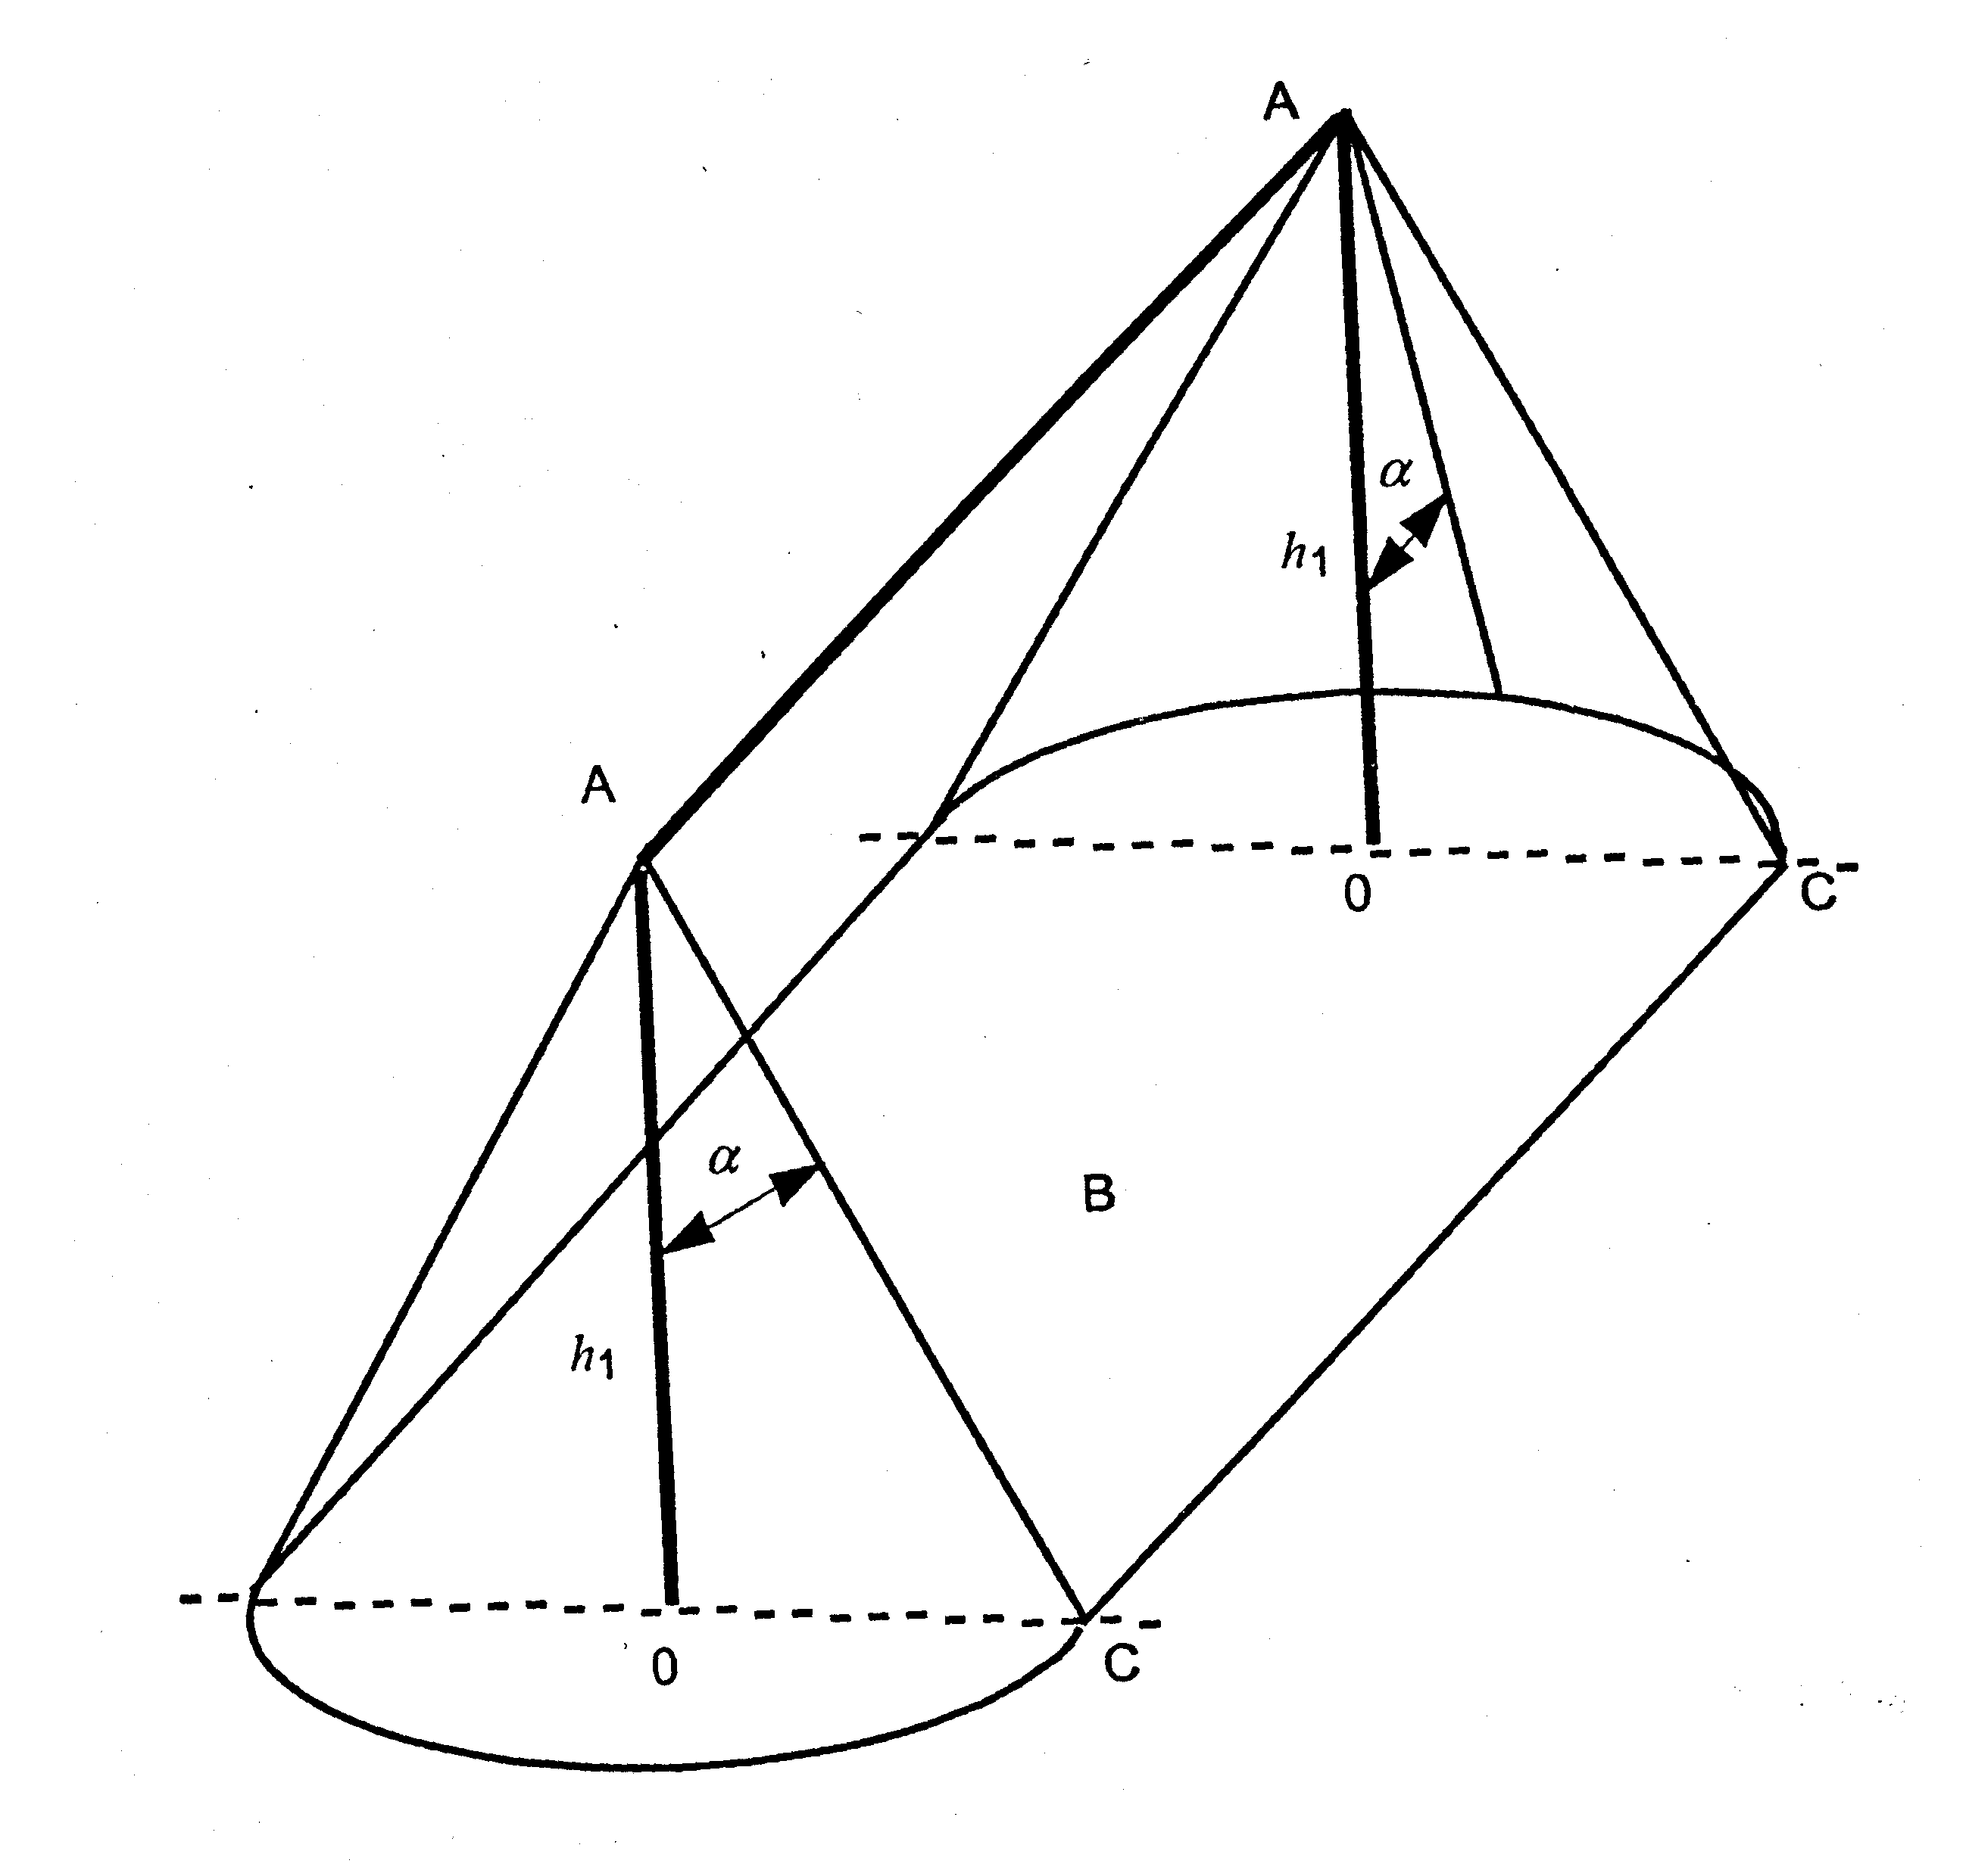
1.3 pav. Dviejų strypų žaibo ėmiklių apsaugos zona.
Pastaba. Reikšmės atitinka 1.1. pav.

IV. Žaibo ėmiklių išdėstymas sferos metodu

5. Žaibo ėmiklių išdėstymas sferos metodu laikomas tinkamu tada, kai nė vienas statinio taškas nesiliečia su r spindulio sfera, priklausomai nuo apsaugos klasės (8 lentelė), besisukančia ant statinio ir aplinkui jį visomis įmanomomis kryptimis. T. y. sfera turi liesti tik žaibo ėmiklių sistemą (1.4 pav.).

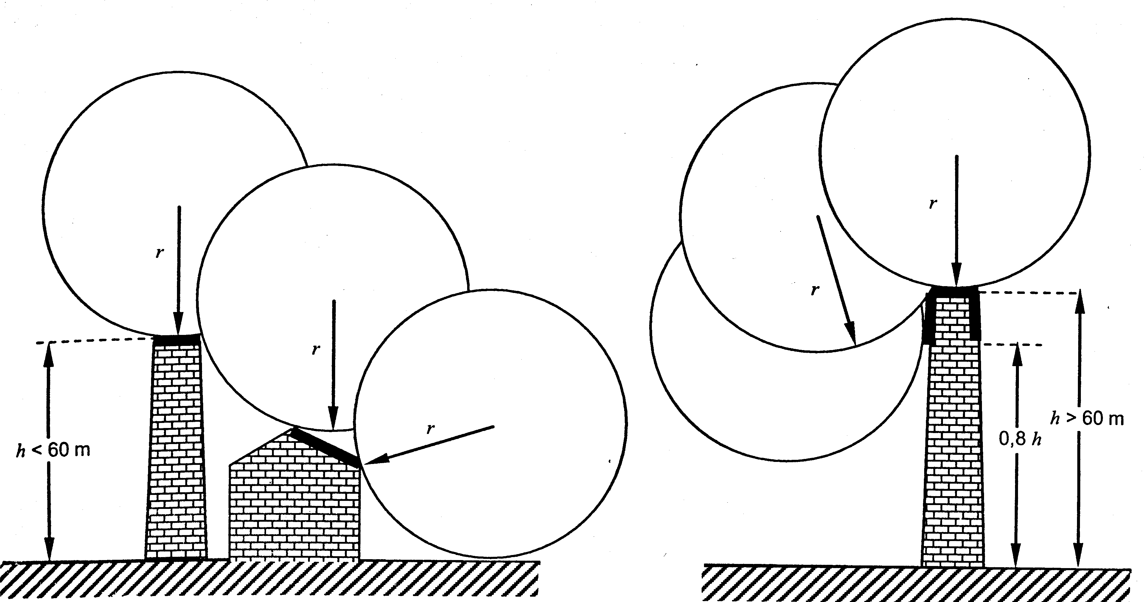

1.4 pav. Žaibo ėmiklių sistemos konstrukcija naudojant sferos metodą.
Pastabos: 1. Besisukančios sferos spindulys r turi atitikti apsaugos klasę (pagal 8 lentelę). 2. H = h.

6. Jeigu statinio aukštis yra didesnis už sferos spindulį r, yra žaibo pataikymo į statinio šoną tikimybė. Žaibas gali pataikyti į kiekvieną statinio šono tašką, kurį liečia sfera. Tačiau ši tikimybė labai nedidelė, jeigu pastatas žemesnis nei 60 m.
7. Daugiausia žaibo smūgių teks aukštesniems statiniams, ypač jų viršutinėms dalims, horizontaliems kraštams ir kampams. Tik keli procentai žaibo smūgių teks statinių šonams.
8. Stebėjimai rodo, kad žaibo pataikymo į statinio šoną tikimybė labai mažėja žemėjant žaibo pataikymo taškui, matuojamam nuo žemės paviršiaus. Taigi siūloma įdiegti šoninių žaibo ėmiklių sistemą tik statinio viršuje (apimančią 20 % statinio aukščio). Šiuo atveju sferos metodas bus naudojamas tik skaičiuojant žaibo ėmiklių išsidėstymą viršutinėje statinio dalyje.

V. Žaibo ėmiklių išdėstymas tinkliniu būdu

9. Tinklinis būdas tinka lygiems horizontaliems ir nuožulniems stogams. Tinklinis būdas tinka plokštiems šoniniams paviršiams, norint apsisaugoti nuo žaibo smūgių į struktūros šoną.
10. Jeigu stogo nuožulnumas yra didesnis kaip 1/10, gali būti naudojami keli žaibo ėmikliai, jeigu atstumas tarp jų nedidesnis už atitinkamo tinklo plotį.
11. Plokštiems paviršiams apsaugoti siūloma tinkliniu būdu dengti visą paviršių laikantis šių salygų:
11.1. žaibo ėmikliai laidininkai yra tiesiami:
11.1.1. kraštinėse stogo linijose;
11.1.2. stogų iškyšose;
11.1.3. stogo kraiguose, jeigu stogo nuolydis didesnis už 1/10;
11.2. žaibo ėmiklių tinklo matmenys neturi viršyti 6 lentelėje pateiktų dydžių;
11.3. žaibo ėmiklių sistema turi būti tokia, kad žaibo srovė galėtų nutekėti į žemę ne mažiau kaip dviem skirtingais keliais;
11.4. žaibo ėmiklių apsaugos zonoje neturi būti jokių pašalinių metalinių iškyšų.
12. Detalesnė apsaugos zonų matmenų nustatymo informacija pateikta LST EN 62305-3 [6.5].
_____________________

